**中国核能电力股份有限公司**

**2017年核电英才大学生夏令营之“魅力福核”**

1. **公司简介**

**主办单位简介：中国核能电力股份有限公司**

中国核能电力股份有限公司(简称：中国核电；股票代码：601985),由中国核工业集团公司作为控股股东，联合中国长江三峡集团公司、中国远洋运输（集团）总公司和航天投资控股有限公司共同出资设立，经营范围涵盖核电项目及配套设施的开发、投资、建设、运营与管理；清洁能源项目的投资、开发；输配电项目投资、投资管理；核电运行安全技术研究及相关技术服务与咨询业务；售电等领域。

截至2016年12月，公司拥有控股子公司21 家、合营公司2 家、参股公司3 家；控股在役核电机组16 台，装机容量1325.1 万千瓦；控股在建核电机组9 台，装机容量1037.7 万千瓦。总资产规模超2800 亿元，累计发电量6000 多亿千瓦时，员工总数超过11000人。

按照国家“安全发展核电”的方针，本着对国家、对核事业高度负责的精神，中国核电始终坚持安全第一、质量第一，将安全生产作为公司发展的生命线，创造了近130堆年安全无事故的核电运行业绩，各项运行指标居于国内领先地位。在核工业全产业链体系的支撑下，中国核电将秉承“事业高于一切、责任重于一切、严细融入一切、进取成就一切”的核工业精神，践行“开放、包容、合作、共赢”的理念和“追求卓越、超越自我”的价值观，致力于为企业创造价值、为股东创造利润、为员工创造幸福、为社会创造财富，树立安全清洁、高效环保、勇担责任的核电企业形象。

目前控股核电机组包括：

我国第一座自主设计、建造、运营管理的核电站——被誉为“国之光荣”的秦山核电厂；

我国第一座自主设计、建造、运营、管理的大型商用核电站——秦山第二核电厂；

我国第一座实现核电工程管理与国际接轨的重水堆核电站——秦山第三核电厂；

我国自主三代核电“华龙一号”首堆示范工程——福建福清核电工程；

我国最先进的在役核电站——江苏田湾核电厂；

全球首台三代核电AP1000——浙江三门核电工程；

海南省能源建设一号工程——海南昌江核电工程。

**承办单位简介：福建福清核电有限公司（福清核电基地）**

福清核电基地是福建省境内在建最大的核电基地，项目厂址位于福建省福州市所辖的福清市，是我国东南沿海地区不可多得的核电厂址之一。公司生活居住区位于福清市区龙江河畔，2014年全面建成，投入使用。福清市气候宜人，交通便利，地理位置优越，杭福深高速铁路福厦段经过福清市并设福清站，约20分钟到达省会福州，约1.5小时到达厦门，距上海、深圳也在6小时以内；县域经济发达，位居全国百强县前20位。

项目一次规划、分期连续建设6台百万千瓦级压水堆核电机组。2008年11月21日，中共中央政治局常委、国务院总理李克强莅临福清核电现场宣布项目正式开工。全面建成投产后，装机容量662万千瓦，年发电量约500亿千瓦时。目前1—3号机组已投入商业运行，4号机组预计2017年底前投入商业运行。福清5、6号机组采用我国自主知识产权的三代压水堆核电技术“华龙一号”，目前工程进展顺利。2015年5月7日，全球首堆“华龙一号”示范工程——福清核电5号机组正式开工建设，标志着中国成为继美国、法国、俄罗斯之后又一个具有独立自主三代核电技术的国家，也是我国“一带一路”和核电“走出去”战略，推动核工业新时期发展的重大举措。中国核电将以福清核电为前哨“造船出海”，扬帆远航，开启互利共赢新局面。

福清核电始终坚持“安全第一，质量第一”的方针，大力弘扬新时期“四个一切”核工业精神，秉持“六同”和“六个一”理念，上下同欲、勇担国任、同舟共济、攻坚克难，全力推进“华龙一号”示范工程建设，在建设国产先进机组、运行世界一流业绩的目标道路上不断改进、持续发力，努力打造中国核电行业的技术高地、人才高地、管理高地，为实现华龙梦、强核梦、强国梦而不懈奋斗。

1. **邀请对象：**

1.邀请高校：浙江大学、西安交通大学、南京理工大学、武汉大学、华中科技大学、四川大学、哈尔滨工业大学、哈尔滨工程大学、华北电力大学（保定）、东北电力大学、上海电力学院、南京航空航天大学、中国矿业大学（徐州）、重庆大学、华北电力大学（北京）、中南大学、兰州大学、山东大学、大连理工大学、武汉理工大学、厦门大学、福州大学。

2.邀请专业：电气工程及其自动化、机械工程及其自动化、自动化、热能与动力工程、核工程与核技术、管理类、财务类专业

3.目前大二、大三且有志于核电事业发展的在校学生；

4.学校就业部门负责人。

1. **活动内容：**

福清核电基地参观，与核电专家面对面；职业生涯辅导；校企合作交流研讨；与校友座谈等。

1. **活动时间：**

2017年7月24日—7月28日

1. **活动费用**

本次夏令营由中国核电提供食宿，并按不高于火车硬卧标准或高铁二等座报销往返路费。

1. **申请办法：**

1、拟申请参加中国核电夏令营的同学，请于2017年6月12日前向所在学校就业部门提出申请→学校向中国核电推荐人选→中国核电确定最终参加夏令营人选→发出邀请

2、我们将根据学校推荐名单每校择优邀请同学参加本次活动。

**首届核电英才大学生夏令营风采**

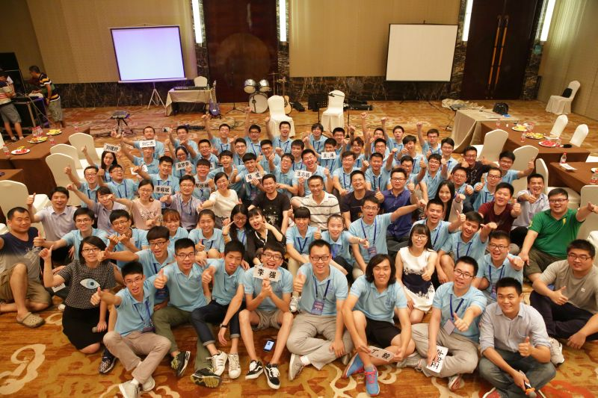

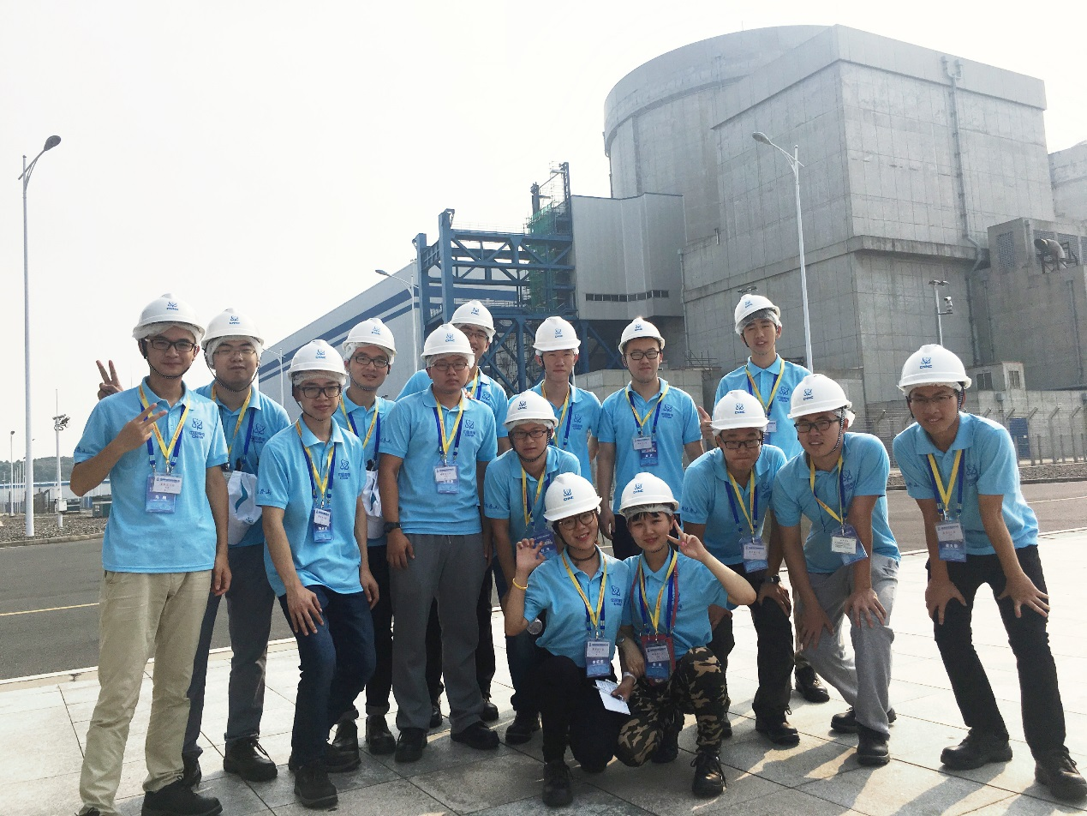

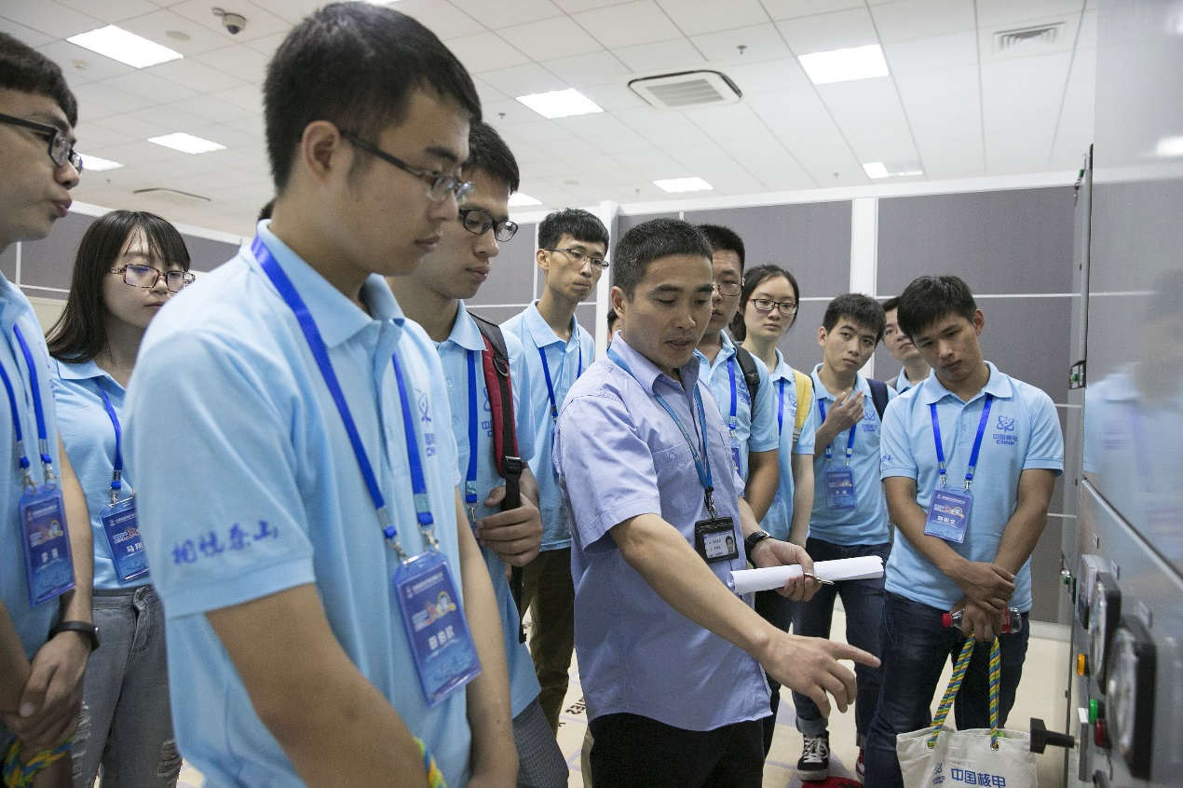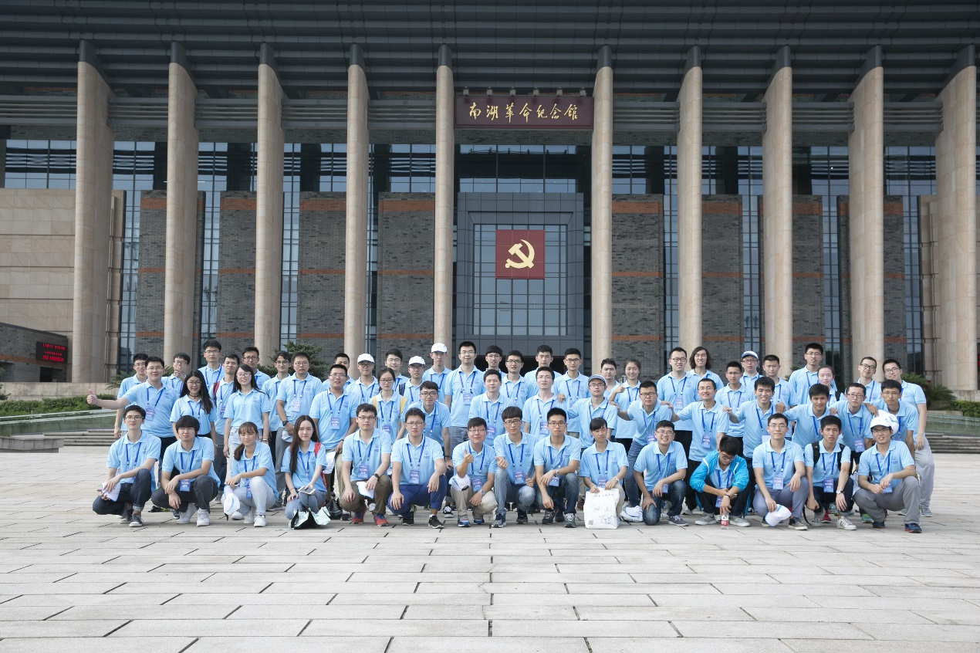

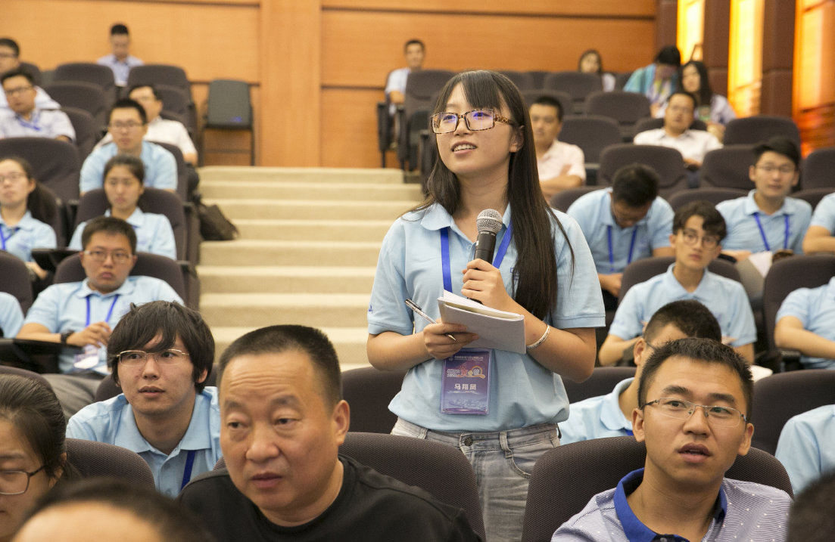

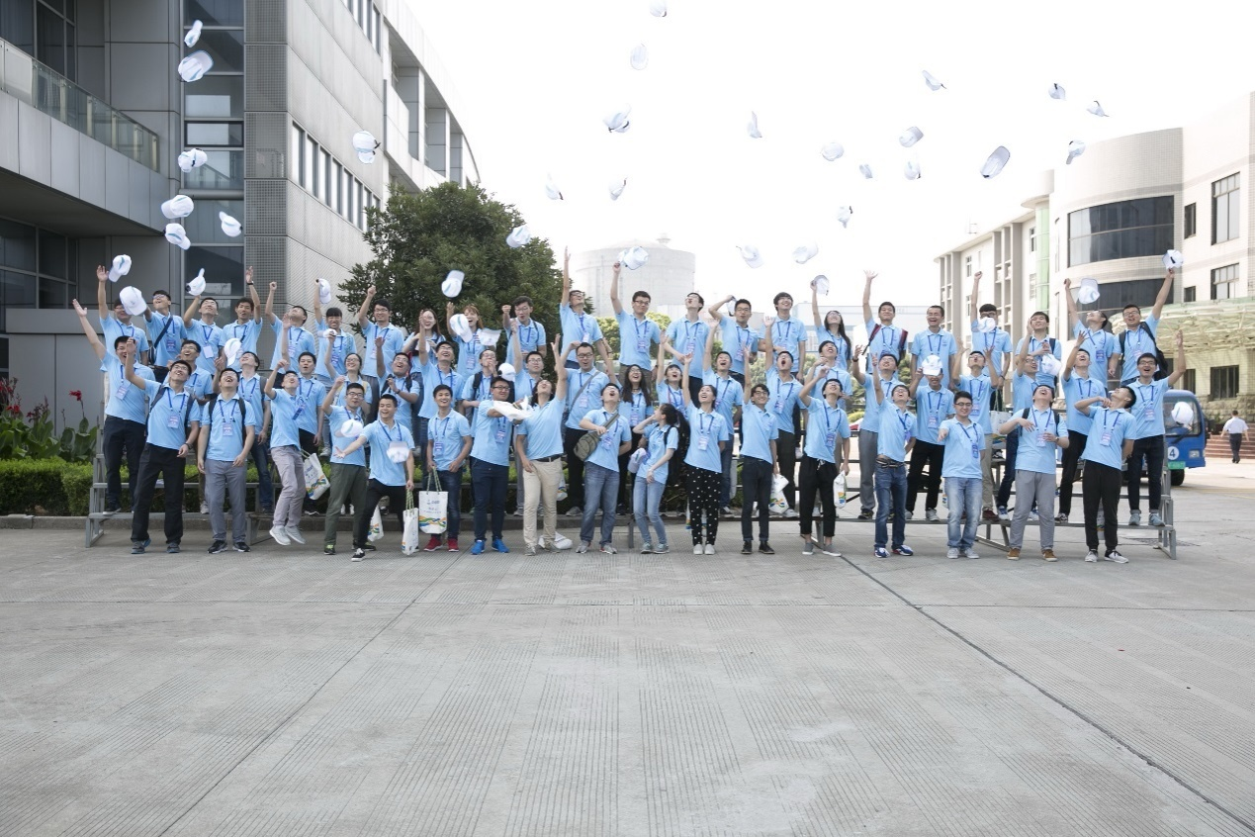

**中国核能电力股份有限公司暑期大学生夏令营申请表**

|  |  |  |  |  |  |  |  |  |  |  |  |  |
| --- | --- | --- | --- | --- | --- | --- | --- | --- | --- | --- | --- | --- |
| **姓 名** | |  | | | **性 别** | |  | | **出 生**  **日 期** |  | | **（电子照片）** |
| **民 族** | |  | | | **身 高** | |  | | **体 重** |  | |
| **政治面貌** | |  | | | **籍 贯** | |  | | **身体情况** |  | |
| **身份证号** | | |  | | | | | | | | | |
| **就读学校** | | |  | | | | | | | | | |
| **所学专业** | | |  | | | | | | | | | |
| **英语水平** | | | **CET-4** | | |  | | | **CET-6** | |  | |
| **成绩专业**  **排名** | | |  | | | | | | | | | |
| **获奖情况** |  | | | | | | | | | | | |
| **特长爱好** |  | | | | | | | | | | | |
| **其他情况** |  | | | | | | | | | | | |
| **家庭主要成员** | **称谓** | | | **姓 名** | | | | **出生年月** | | **工 作 单 位 及 职 务** | | |
|  | | |  | | | |  | |  | | |
|  | | |  | | | |  | |  | | |
|  | | |  | | | |  | |  | | |
| **联系方式** | **手机号码** | | |  | | | | | | **电子邮箱** | |  |